无线网关
WL- GW-A物联无线网关，是一款基于ZigBee 协议的通信设备，提供标准的以太网接口，可以将ZigBee无线网络连接到局域网或互联网中。
通过物联无线网关的连接，可以方便用户使用各种移动智能终端，轻松控制任何基于ZigBee协议的产品，实现无线数据高速、安全、可靠传输。
本产品在物联网领域有着广泛的应用，是ZigBee网络协议的核心产品。
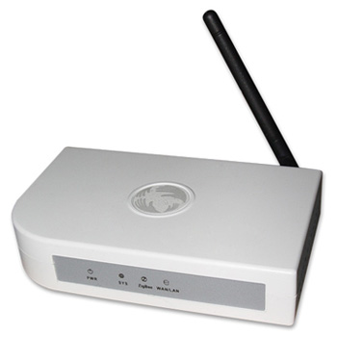
功能特点
外观优美
【外观设计精巧】外观精致小巧，可与各种家居环境完美融合。
易安装使用
【结构简单】独特的无线设置，无需为一堆难以辨认的线网烦忧。
【与家用互联网相容】无需重新设置家用宽带，内置路由设备，即可轻易接入互联网。
【LED状态设计】LED灯的设计可以将信息轻易反馈给用户。
易组网
【传输距离远】无线通讯距离高达100m，可轻易保证家庭稳定通讯。
【可用作互联网网关】兼容各种互联网协议，利用专用软件即可远程访问。
广泛使用
【智慧家居】不论新房旧宅，让你轻松享受舒适完美的家庭生活。
【智慧农业】高科技种植，让你做一个“足不出户”的农民。
【智慧养殖】让养殖业更为轻松方便，以最低的成本获得最高的效益。
【智慧酒店】无论身在何处，给你宾至如归的一流享受。

产品参数：
通信方式 | IEEE802.15.4（ZigBee）
通信距离 | 1000m（可视条件下）
网络接入方式 | 有线网络
发射功率 | MAX 19 dBm
接收灵敏度 | -90 dBm
电源需求 | 12V DC
工作温度 | -10℃~+55℃
重量 | 180g
净重量 | 150g
颜色 | 白色、灰色
定购信息
货号 | WLPN1104032
型号 | WL-GW-A

